Отчёт по лабораторной работе №3

Дисциплина: архитектура компьютера

Краснопер Данила Олегович

Содержание

# 1 Цель работы

Целью данной лабораторной работы является освоение процедуры оформления отчетов с помощью легковесного языка разметки Markdown.

# 2 Задание

1. Заполнение отчета по выполнению лабораторной работы №4 с помощью языка разметки Markdown
2. Задание для самостоятельной работы

# 3 Теоретическое введение

Markdown - легковесный язык разметки, созданный с целью обозначения форматирования в простом тексте, с максимальным сохранением его читаемости человеком, и пригодный для машинного преобразования в языки для продвинутых публикаций. Внутритекстовые формулы делаются аналогично формулам LaTeX. В Markdown вставить изображение в документ можно с помощью непосредственного указания адреса изображения. Синтаксис Markdown для встроенной ссылки состоит из части link text, представляющей текст гиперссылки, и части (file-name.md) – URL-адреса или имени файла, на который дается ссылка. Markdown поддерживает как встраивание фрагментов кода в предложение, так и их размещение между предложениями в виде отдельных огражденных блоков. Огражденные блоки кода — это простой способ выделить синтаксис для фрагментов кода.

# 4 Заполнение отчета по выполнению лабораторной работы №3

Открываю терминал. Перехожу в каталог курса, сформированный при выполненнии прошлой лаборатной работы.(рис. 1).

Рис. 1: Перемещение между директориями

Рис. 1: Перемещение между директориями

Обновляю локальный репозиторий, скачав изменения из удаленного репозитория с помощью команды git pull (рис. 2).

Рис. 2: Обновление локального репозитория

Рис. 2: Обновление локального репозитория

Перехожу в каталог с шаблоном отчета по лабораторной работе №3 с помощью cd (рис. 3).

Рис. 3: Перемещение между директориями

Рис. 3: Перемещение между директориями

Компилирую шаблон с использованием Makefile, вводя команду make (рис. 4).

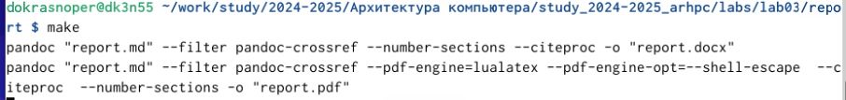

Рис. 4: Компиляция шаблона

Открываю сгенерированные файлы и убеждаюсь, что все правильно сгенерировалось (рис. 5).

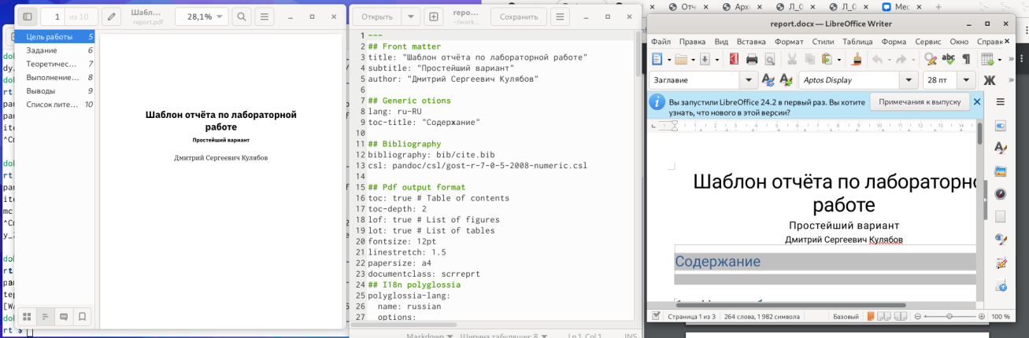

Рис. 5: Открытие файлов

Удаляю полученные файлы с использованием Makefile, вводя команду make clean (рис. 6). С помощью команды ls проверяю, удалились ли созданные файлы.

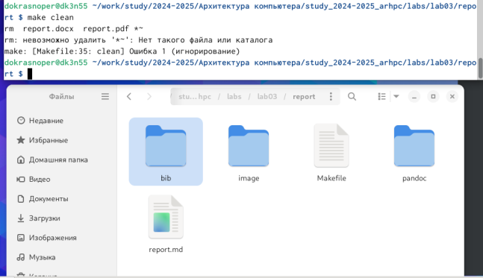

Рис. 6: Удаление файлов

Открываю файл report.md с помощью любого текстового редактора mousepad (рис. 7)

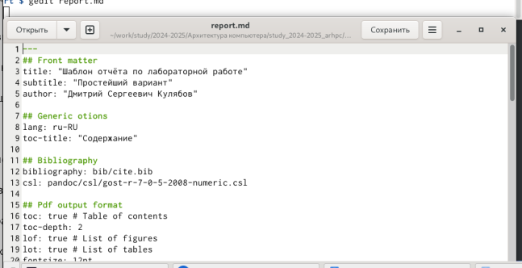

Рис. 7: Открытие файла rm

Начинаю заполнять отчет с помощью языка разметки Markdown в скопированном файле (рис. 8).

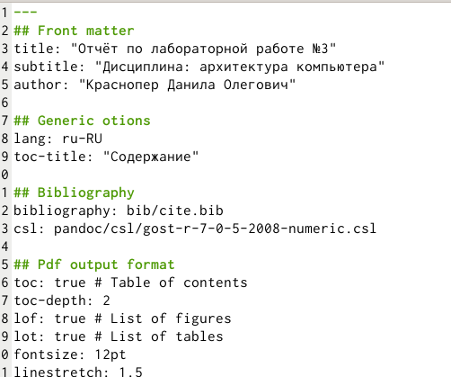

Рис. 8: Заполнение отчета

Компилирую файл с отчетом. Загружаю отчет на GitHub.

# 5 Задание для самостоятельной работы

Перехожу в директорию lab02/report с помощью cd, чтобы там заполнять отчет по второй лабораторной работе (рис. 9).



Рис. 9: Заполнение отчета

Копирую файл report.md с новым именем для заполненния отчета (рис. 10)

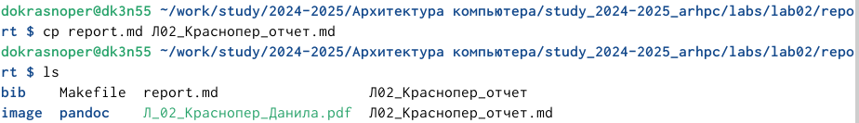

Рис. 10: Заполнение отчета

Открываю файл с помощью текстового редактора mousepad и начинаю заполнять отчет (рис. 11).

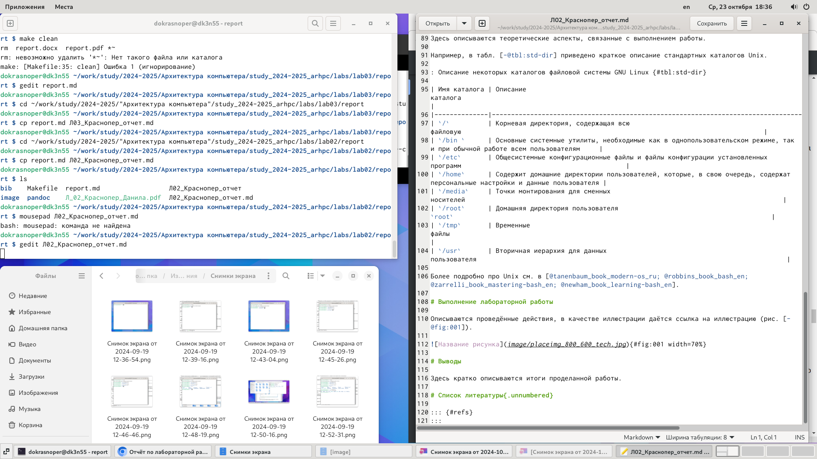

Рис. 11: Заполнение отчета

Компилирую файл с отчетом по лабораторной работе (рис. 12).

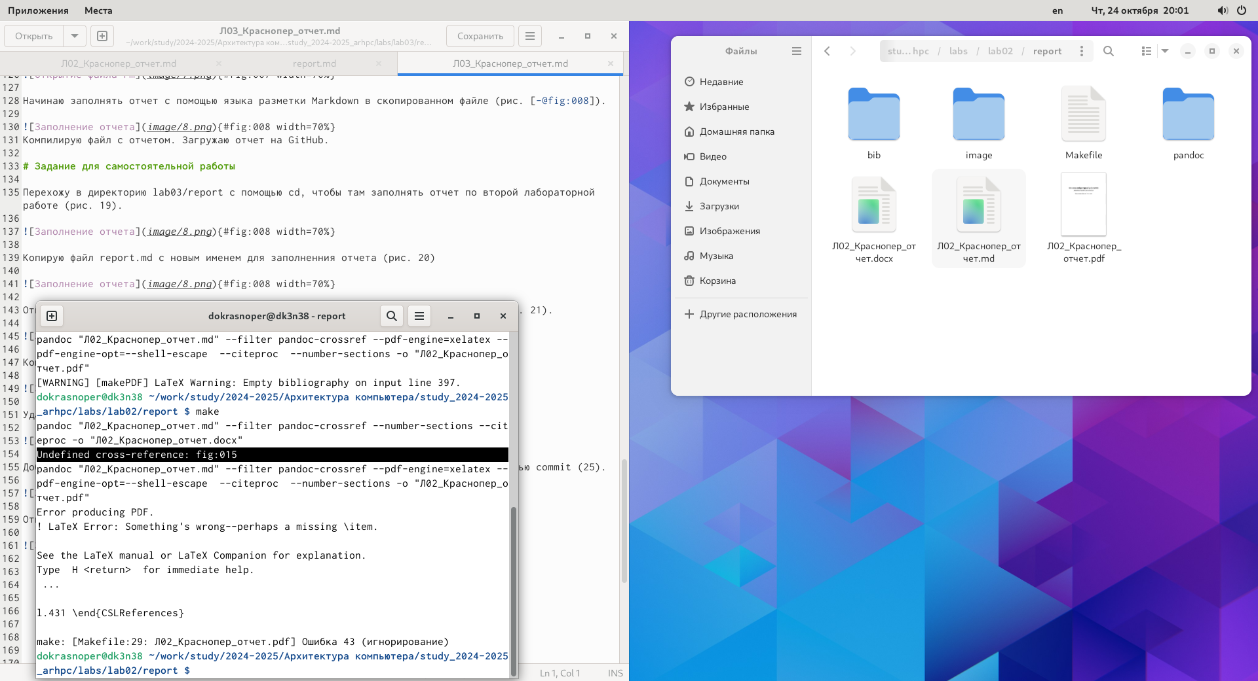

Рис. 12: Заполнение отчета

Добавляю изменения на GitHub с помощью комнады git add и сохраняю изменения с помощью commit (рис. 13).

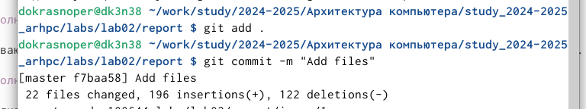

Рис. 13: Заполнение отчета

Отправляю файлы на сервер с помощью команды git push (рис. 14).

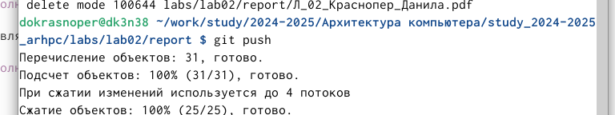

Рис. 14: Заполнение отчета

# 6 Выводы

В результате выполнения данной лабораторной работы я освоила процедуры оформления отчетов с помощью легковесного языка разметки Markdown.